Naturgucker Redaktionsservice • Kostenfreies Pressematerial
Räumlicher Bezug: deutschlandweit
Idealer Veröffentlichungstermin: November bis Februar
Sperrfrist: keine (zur sofortigen Veröffentlichung)
Nutzungsrechte: honorarfrei zur redaktionellen Nutzung

Motiv 1
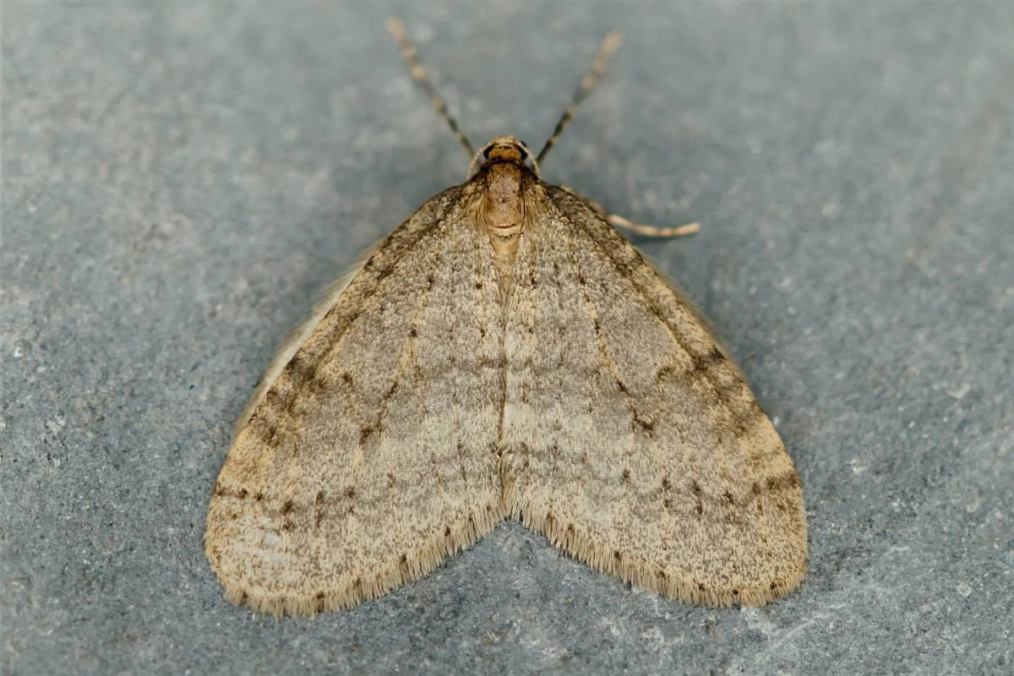

Kleiner Frostspanner (Operophtera brumata)
Wenn die Insekten des Frühlings und Sommers längst von der Bildfläche verschwunden sind, hat der Kleine Frostspanner seinen Auftritt. Die Männchen dieser Spätherbst- und Winterart fliegen in der Dämmerung und nachts umher, um nach den flugunfähigen Weibchen zu suchen.
Fotograf*in: Andreas Röcker/naturgucker.de
→ Download
Zusätzlich steht folgendes Motiv (flugunfähiges Weibchen) zur Verfügung:
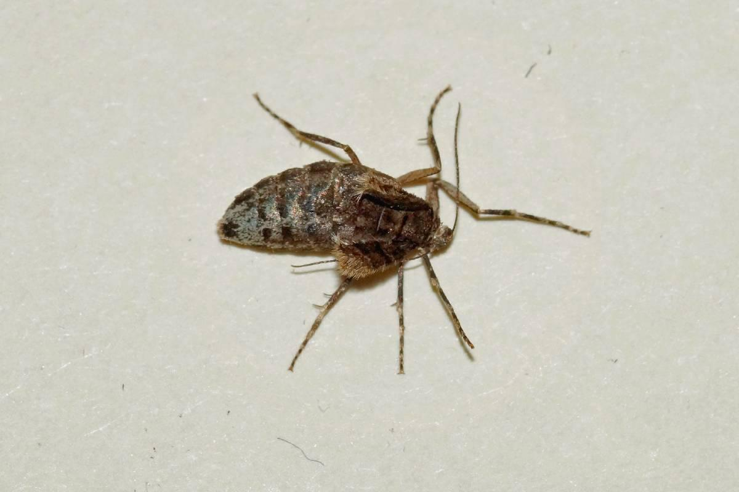

Fotograf*in: Gaby Schulemann-Maier/naturgucker.de
→ Download

Motiv 2
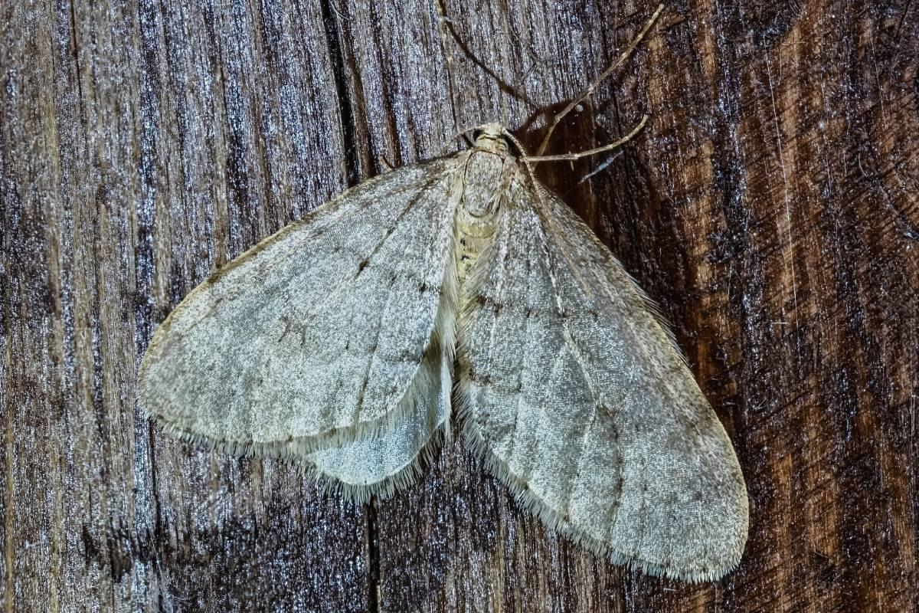

Buchen-Frostspanner (Operophtera fagata)
Als Schwesterart sieht der Buchen-Frostspanner dem Kleinen Frostspanner zum Verwechseln ähnlich. Erst auf den zweiten Blick verraten ihn seine etwas breiteren Flügel und die ein wenig hellere Färbung. Wie bei der verwandten Art sind auch hier die Weibchen flugunfähig. Beobachten lässt sich der Buchen-Frostspanner vom Spätherbst bis in den Dezember hinein.
Fotograf*in: Istvan und Sabine Palfi/naturgucker.de
→ Download
Zusätzlich steht folgendes Motiv (flugunfähiges Weibchen) zur Verfügung:
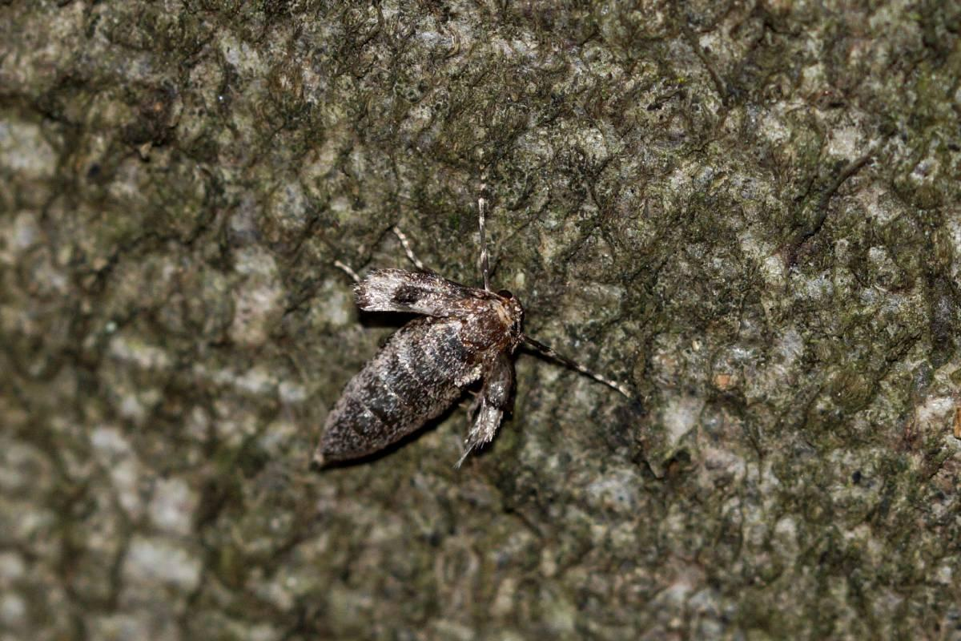

Fotograf*in: Gaby Schulemann-Maier/naturgucker.de
→ Download

Motiv 3
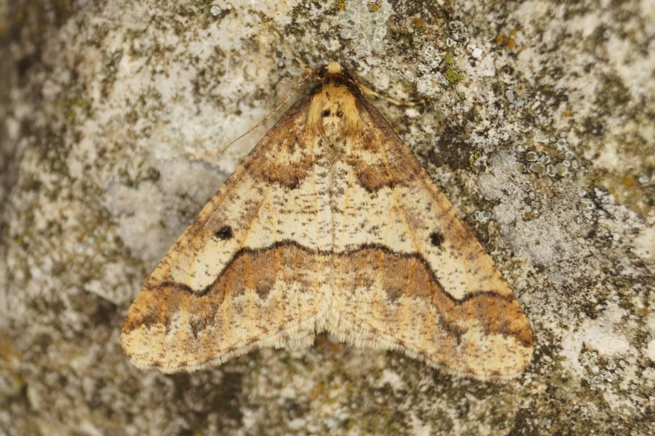

Großer Frostspanner (Erannis defoliaria)
Beim Großen Frostspanner fallen vor allem die kontrastreich gemusterten Flügel der Männchen auf. Wie bei den anderen Frostspannern sind die Weibchen flugunfähig, da ihre Flügel stark verkümmert sind. Zwar liegt die Hauptflugzeit dieser Schmetterlingsart im Spätherbst, einzelne Individuen lassen sich jedoch noch bis tief in den Winter hinein oder mitunter sogar im Januar beobachten.
Fotograf*in: Andreas Röcker/naturgucker.de
→ Download
Zusätzlich steht folgendes Motiv (flugunfähiges Weibchen) zur Verfügung:
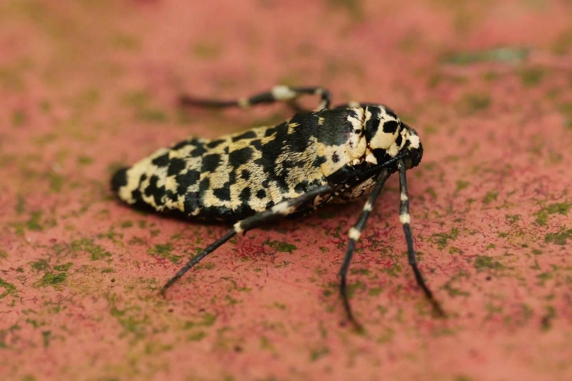

Fotograf*in: Stephanie Krollmann/naturgucker.de
→ Download

Motiv 4
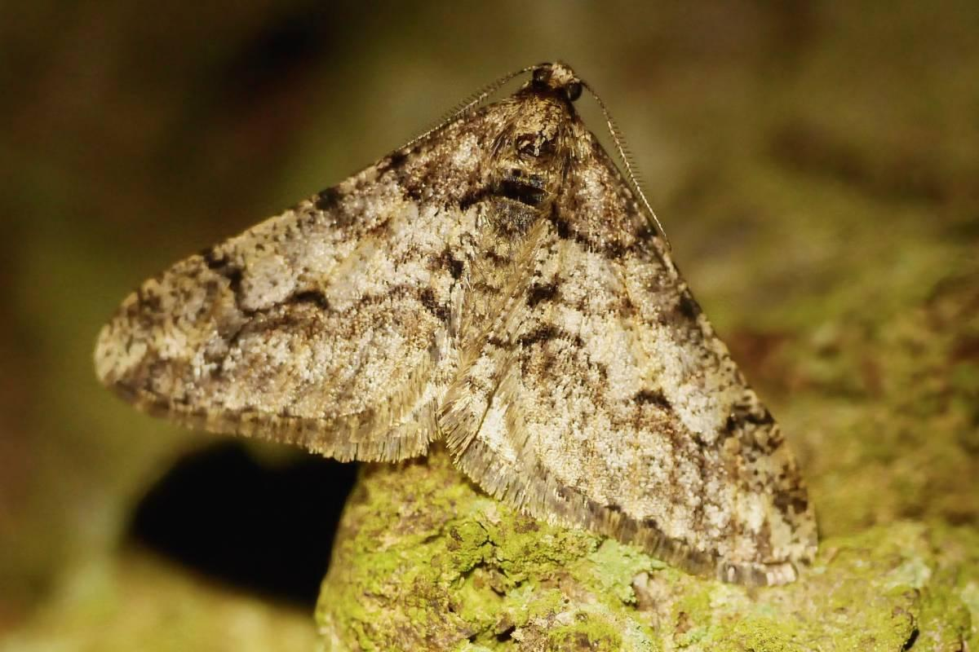

Weißgrauer Breitflügelspanner (Agriopis leucophaearia)
Beim Weißgrauen Breitflügelspanner fliegen die Männchen vor allem im späten Winter und zeitigen Frühjahr. Wer in diesen Monaten Gehölzränder und Baumstämme genauer absucht, kann die unauffälligen Falter entdecken. Und auch bei dieser Art gilt: Weibliche Individuen haben nur sehr kleine Flügelstummel.
Fotograf*in: Brigitte Schmälter/naturgucker.de
→ Download

Motiv 5
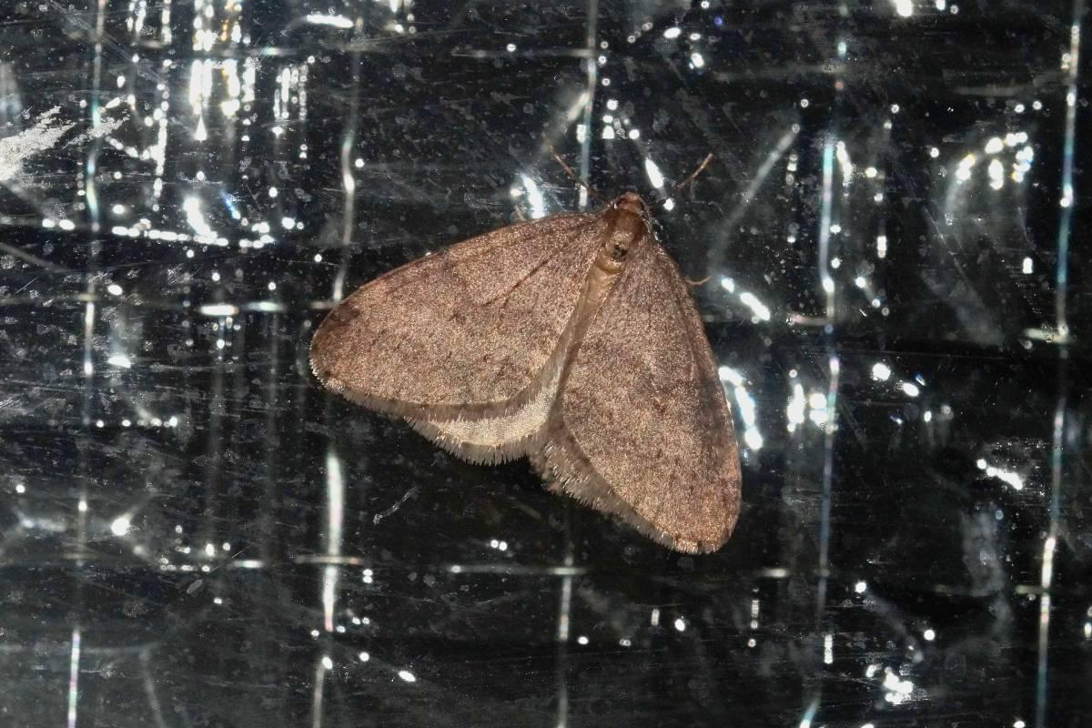

Begegnungen im Siedlungsraum
Gibt es in der Nähe Gehölze, lassen sich im Siedlungsraum oft einige der typischen Winterfalter antreffen. Ihre flugunfähigen Weibchen ruhen mitunter an Hauswänden oder Mauern, wo sie leichter zu entdecken sind als auf knorziger Baumrinde. Abends zeigen sich im Schein einer Taschenlampe oft auch die fliegenden Männchen. Weil sie von Licht angezogen werden, ruhen sie manchmal tagsüber an Hauswänden, die nachts beleuchtet werden.
Fotograf*in: Gaby Schulemann-Maier/naturgucker.de
Hinweis: Die Abbildung zeigt einen männlichen Kleinen Frostspanner (Operophtera brumata)
→ Download

Motiv 6
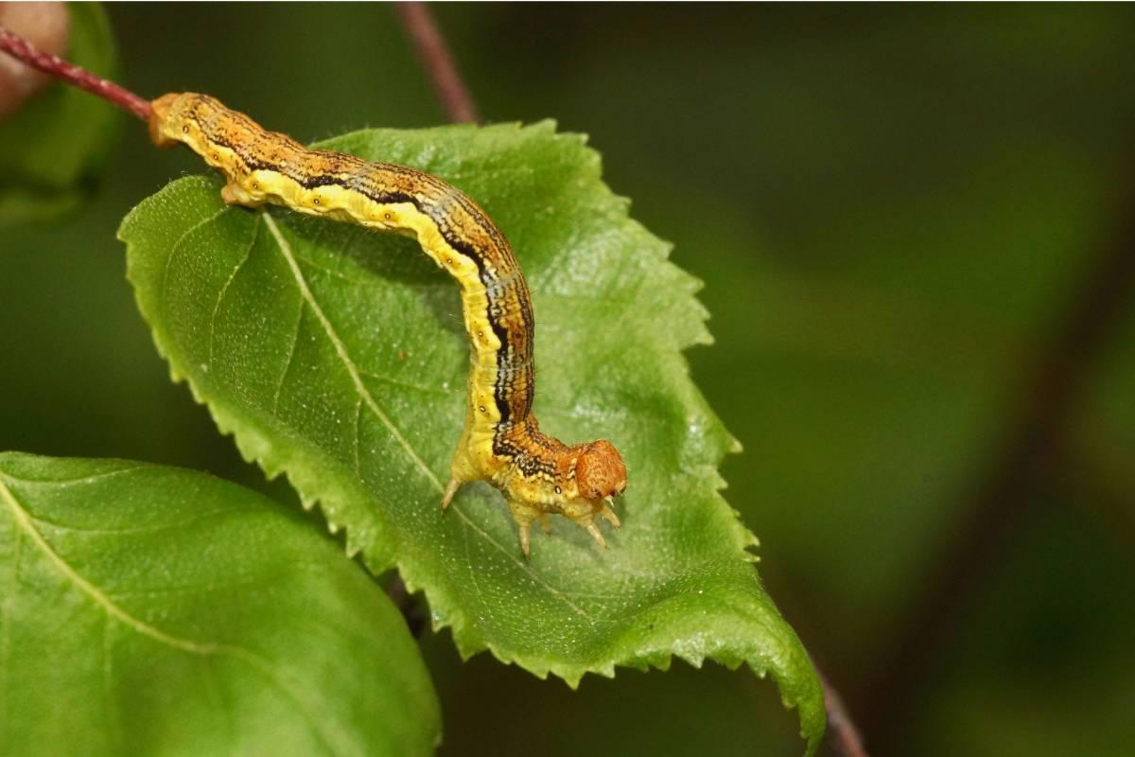

Reisen am seidenen Faden
Manche frisch geschlüpften Frostspannerraupen bilden feine Seidenfäden. Der Wind erfasst die winzigen Tiere und trägt sie an den Fäden zu anderen Gehölzen – eine Chance, neue Lebensräume zu erobern. Doch für viele Raupen endet der Ausflug tödlich, wenn sie an Orten landen, an denen sie nicht überleben können. Das Foto zeigt eine schon etwas ältere Raupe des Großen Frostspanners (Erannis defoliaria).
Fotograf*in: Gaby Schulemann-Maier/naturgucker.de
→ Download

Mitmachen & Service
Bitte verwenden Sie für Ihre Berichterstattung ausschließlich die hier angegebenen Permalinks. Aus der Browserzeile kopierte Links sind individuelle Session-Links und funktionieren bei Ihren Leser*innen nicht.
• Artporträt des Kleinen Frostspanners im Meldeportal für Naturbeobachtungen:
https://naturgucker.de/?art=320851956&?desktop=1
• Artporträt des Buchen-Frostspanners im Meldeportal für Naturbeobachtungen:
https://naturgucker.de/?art=-1730121442&?desktop=1
• Artporträt des Großen Frostspanners im Meldeportal für Naturbeobachtungen:
https://naturgucker.de/?art=1949295250&?desktop=1
• Artporträt des Weißgrauen Breitflügelspanners im Meldeportal für Naturbeobachtungen:
https://naturgucker.de/?art=-1827773983&?desktop=1
• Eigene Naturbeobachtungen melden:
https://naturgucker.de
• Kostenlose E-Learning-Kurse der NABU|naturgucker-Akademie:
Schmetterlinge Grundwissen: https://NABU-naturgucker-Akademie.de/Schmetterlinge-Grundwissen/
Schmetterlinge kompakt: https://NABU-naturgucker-Akademie.de/Schmetterlinge-Kompakt/
Nachtfalter Aufbauwissen: https://NABU-naturgucker-Akademie.de/Nachtfalter-Aufbauwissen/

Über NABU|naturgucker
NABU|naturgucker ist eine gemeinnützige Genossenschaft, die das Ziel verfolgt, Menschen für die Natur zu begeistern und dabei zum Verständnis der Arten, ihrer Lebensräume und dem Gesamtgefüge der Natur beizutragen. Mit dem Meldeportal und sozialen Netzwerk für Naturbeobachtungen, dem Online-Lernort NABU|naturgucker-Akademie, den Reiseangeboten für gemeinsame Naturerlebnisse sowie einem Online-Naturjournal zum Mitmachen werden vielfältige Möglichkeiten zum Erleben, Begreifen und Schützen der Natur angeboten.

Pressekontakt & Redaktionsservice
Naturgucker-Redaktion • Pressesprecherin: Gaby Schulemann-Maier •
E-Mail: presse@naturgucker.de • Tel.: +49/152 09432828 •
Webseite & Archiv: nabu-naturgucker.de/presse

